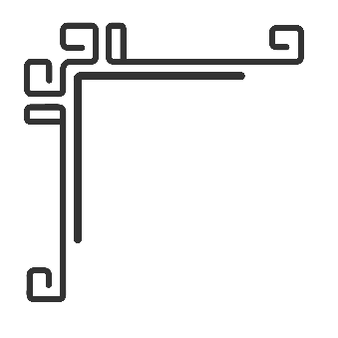

**TRƯỜNG ĐẠI HỌC GIAO THÔNG VẬN TẢI**

**🙞🙞🙞🙞🕮🙜🙜🙜🙜**



**BÀI BÁO CÁO**

**KHOA CÔNG NGHỆ THÔNG TIN**

**Môn Học: Công Nghệ Java**

ĐỀ TÀI:

**Lập Trình Game Brick Breaker**

Giảng viên bộ môn: Vũ Huấn

Họ và tên sinh viên: Nguyễn Trung Kiên

Mã sinh viên: 211203056

Lớp CNTT6-Khóa 62



Ngày 27 Tháng 04 Năm 2023

**Mục Lục:**

Phần I. Tìm hiểu sơ lược về game Brick Breaker....................................................3

1. Lịch sử của game Brick Breaker..........................................................................3

2. Cách chơi game Brick Breaker.............................................................................3

Phần II.Báo cáo về bài tập lớn..................................................................................3

1. Mô tả chức năng của game...................................................................................3

2. Mô tả các lớp........................................................................................................4

2.1. Package GameBrickBreaker........................................................................4

2.2. Package View..............................................................................................5

2.3. Package Test................................................................................................5

3. Hướng dẫn cài đặt bài tập lớn………………………………………….………..6

1. Class Ball.java............................................................................................6

2. Class Board.java.........................................................................................7

3. Class Brick.java..........................................................................................8

4. Class BrickSet.java.....................................................................................9

5. Class GamePlay.java.................................................................................11

6. Class GameView.java................................................................................17

7. Class Test.java...........................................................................................18

4. Kết quả - Demo…………………………………………………………………18

**Phần I. Tìm hiểu sơ lược về game Brick Breaker**

**1. Lịch sử của game Brick Breaker.**

- Game Brick Brealer có tên ban đầu là Breakout, được phát triển bởi Atari Inc và giới thiệu từ ănm 1976. Nó được tạo ra bởi Nolan Bushnell và Steve Bristow. Breakout chịu ảnh hưởng lớn bởi game Pong phổ biến được phát hành năm 1972. Trong cuối những năm 70, máy tính cá nhân chỉ có thể truy cậpcho các viện nghiên cứu và chỉ dành cho các thí nghiệm do đó các trò chơi Brick Breaker đầu tiên chỉ phát triển như một trò chơi điện tử.

**2. Cách chơi game Brick Breaker.**

- Người chơi phải di chuyển thanh trượt ở phía dưới cửa sổ sang trái hoặc sang phải bằng các phím mũi tên trái hoặc phải đánh trả một quả bóng để phá vỡ các viên gạch trên cùng cửa sổ để loại bỏ chúng.

- Nhiệm vụ của người chơi là phải phá vỡ hết những viên gạch để chiến thắng.

- Nếu như người chơi làm rơi quả bóng quá thanh trượt mà số gạch chưa bị phá vỡ hết thì người chơi đó sẽ thua cuộc.

**Phần II. Báo cáo về bài tập lớn.**

**1. Mô tả chức năng của game.**

- Người chơi điều khiển thanh trượt phía dưới bằng 2 phím điều hướng sang trái hoặc sang phải để đỡ bóng không bị rơi xuống đất.

- Nếu quả bóng đập vào thanh trượt phía dưới sẽ đổi hướng di chuyển theo hướng đối xứng.

- Nếu quả bóng đập vào viên gạch màu xanh sẽ làm mất viên gạch ngay lập tức, còn đối với viên gạch màu đỏ thì cần va chạm 2 lần mới có thể làm biến mất viên gạch màu đỏ. Khi bóng chạm vào viên gạch cũng sẽ đổi hướng di chuyển, điểm số sẽ được tăng thêm 1 điểm.

- Khi người chơi phá hủy được hết số gạch hiển trong game thì người chơi sẽ thắng cuộc. Khi đó game sẽ hiển thị **“YOU WIN”** cùng với điểm số của người chơi đó.

- Nếu người chơi làm rơi quả bóng khi chưa phá hủy hết những viên gạch thì người chơi sẽ thua cuộc. Khi đó game sẽ hiển thị **“YOU LOSE”** cùng với điểm số của người chơi.

- Ấn phím **Space** có thể tạm dừng hoặc tiếp tục trò chơi.

- Ấn phím **Enter** để có thể chơi một ván mới.

**2. Mô tả các lớp.**

**Trong bài tập lớn gồm 3 package.**

**2.1. Package GameBrickBreaker**

**1. Class Ball.java:**

- Tạo ra đối tượng Ball – quả bóng.

- Thuộc tính **int ballPositionX, int ballPositionY**.

- Hàm tạo, các phương thức Getter và Setter cho những thuộc tính.

**2. Class Board.java:**

- Tạo đối tượng Board – thanh trượt.

- Thuộc tính **int barX, int barY**.

- Hàm tạo, các phương thức Getter và Setter cho những thuộc tính.

**3. Class Brick.java:**

- Tạo đối tượng Brick – viên gạch.

- Thuộc tính **int brickWidth, int brickHeight.**

**-** Hàm tạo, các phương thức Getter và Setter cho những thuộc tính.

**4. Class BrickSet.java:**

- Thuộc tính: **int arrBrick[][], Brick brick, int col, int row**.

- Hàm tạo, các phương thức Getter và Setter cho những thuộc tính.

- Hàm drawBrick(): vẽ ra từng viên gạch.

- Hàm setBrickValue(): gán lại giá trị cho viên gạch bị bóng va chạm vào.

**5.Class GamePlay.java:**

- Class GamePlay **extends** JPanel **implements** KeyListener, ActionListener.

- Thuộc tính: **boolean play, int score, int remainingBrick, Timer timer, int tempX, int tempY, int ballDirectionX, int ballDirectionY, Ball ball, Board board, BrickSet brick, Random random.**

**-** Hàm tạo.

- Hàm paintComponent(): tạo nền game, vẽ quả bóng, vẽ khung viền, vẽ điểm số, vẽ thanh trượt đỡ bóng, vẽ gạch.

- Hàm actionPerformed(): sự tương tác giữa bóng với khung viền, thanh trượt và những viên gạch.

- Hàm keyPressed(): bắt sự kiện khi người chơi ấn phím **trái, phải, space** hay **enter**.

- Hàm moveRight():

- Hàm moveLeft()

**2.2. Package View.**

- Chứa class GameView **extends** JFrame :

* Thuộc Tính: GamePlay gamePlay.
* Hàm tạo.
* Hàm init(): tạo ra cửa sổ giao diện hiển thị game.

**2.3. Package Test.**

- Chức class Test: viết hàm main để chạy chương trình.

**3. Hướng dẫn cài đặt bài tập lớn.**

**1. Class Ball.java:**

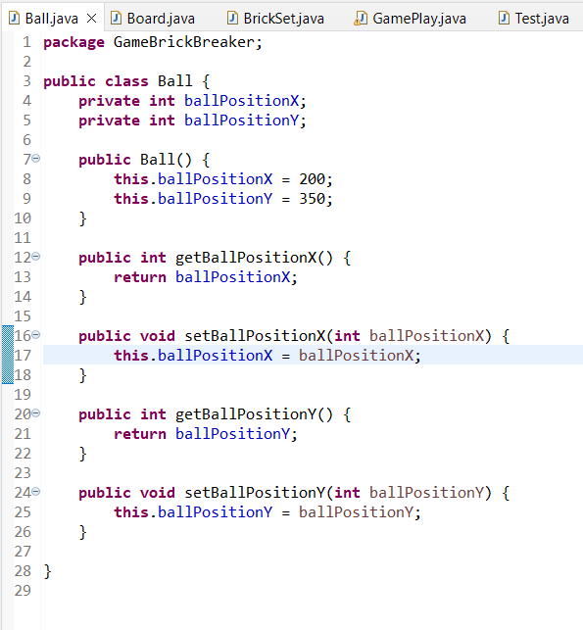

**2. Class Board.java:**

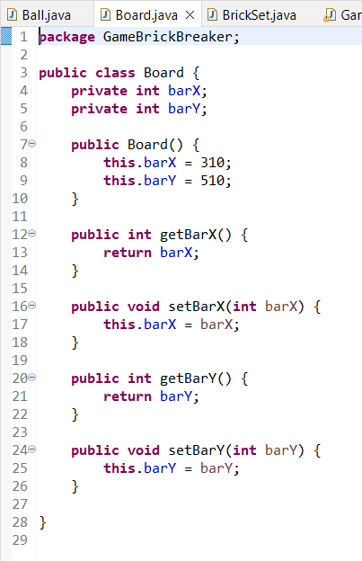

**3. Class Brick.java:**

**4. Class BrickSet.java:**

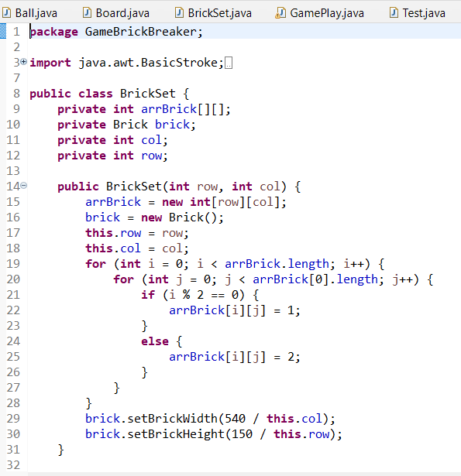

- Trong hàm tạo gán cho những viên gạch ở hàng chẵn có giá trị là 1, những viên gạch ở hàng lẻ là 2.

Hàm **drawBrick()**: vẽ những viên gạch.

- Nếu viên gạch mang giá trị là 1 thì viên gạch đó sẽ được vẽ là màu xanh, nếu viên gạch mang giá trị là 2 thì viên gạch đó sẽ được vẽ là màu đỏ.

- Vẽ viền cho những viên gạch bằng **BasicStroker**.

- Hàm **setBrickValue()**: gán lại giá trị cho viên gạch khi bóng va chạm vào viên gạch đó.

**5. Class GamePlay.java:**

hàm tạo khởi tạo và gán các giá trị cho từng biến.

**remainingBrick** (số gạch còn lại) sẽ được tính qua vòng lặp, là tổng giá trị mà từng viên gạch mang (vì viên gạch đỏ mang giá trị là 2 cần phải chạm 2 lần mới có thể làm mất viên gạch).

- Hàm **paintComponent()**: vẽ các đối tượng

* Vẽ nền game, có màu xám tối.
* Vẽ bộ gạch (gọi tới hàm drawBrick() trong class BrickSet).
* Vẽ khung viền game có độ dày là 6px, có màu đỏ.
* Vẽ điểm số, tại tọa độ (600,30), có màu trắng, độ lớn 15px, được in đậm.
* Vẽ thanh trượt có độ dài 100px, độ dày 6px, mang màu đỏ.
* Vẽ quả bóng có đường kính 16px, mang màu xanh lá cây, tọa độ ở bất kì khi bắt đầu game mới.

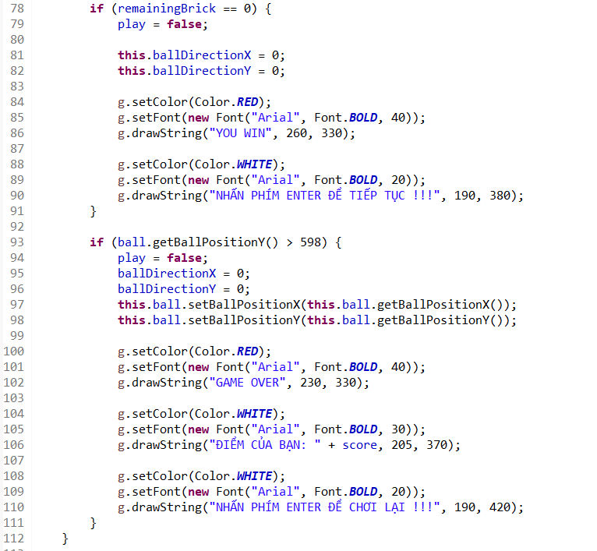

- Vẫn ở bên trong hàm **paintComponent()**:

* Nếu số gạch còn lại giảm xuống là 0 thì hiển thị bạn chiến thắng.
* Nếu tọa độ x của quả bóng lớn hơn 598 tức là quả bóng đã rơi quá thanh trượt thì sẽ cài cho quả bóng dừng lại, hiển thị bạn bị thua.



- Trong hàm **actionPerformed()**:

- Kiểm tra xem bóng có chạm vào thanh trượt hay không.

- Nếu bóng chạm vào thanh trượt sẽ đổi hướng di chuyển.

tra xem bóng có va chạm vào gạch hay không.

- Nếu bóng va chạm vào viên gạch thì điểm sẽ tăng 1, số gạch còn lại sẽ giảm 1. Nếu viên gạch bị va chạm mang giá trị là 1 thì gọi tới hàm **setBrickValue()** và gán lại giá trị bằng 0, nếu là 2 thì gán lại gái trị là 1.

- Khi bóng va chạm vào gạch, nếu tọa độ x của quả bóng **nằm ngoài** khoảng từ vị trí x của viên gạch tới vị trí x của viên gạch cộng thêm độ rộng của viên gạch(tức là viên gạch đang va chạm với 2 mặt trái phải của viên gạch) thì biến **ballDirectionX sẽ đổi dấu**. Ngược lại nếu nằm **trong khoảng** đó tức là quả bóng va chạm 2 mặt trên dưới của viên gạch thì biến **ballDirectionY sẽ đổi dấu**. Từ đó hướng di chuyển của quả bóng sẽ bị thay đổi thùy thuộc vào quả bóng va chạm vào mặt nào của viên gạch.

- Khi game được bắt đầu thì tọa độ x và y sẽ thay đổi dựa vào biến **ballDirectionX** và **ballDirectionY**.

- Nếu như bóng va chạm vào khung viền thì bóng sẽ đổi hướng.

- Trong hàm **keyPressed()**: cài đặt bắt sự kiện khi người chơi ấn vào phím **trái, phải, space** hay **enter**.

- Khi người chơi ấn phím **sang phải** thì thanh trượt sẽ di chuyển sang bên phải 1 khoảng cách nhất định thông qua hàm **moveRight()**, nếu thanh trượt đang ở phía ngoài cùng của khung viền thì thanh trượt sẽ đứng yên. Tương tự như thế đối với 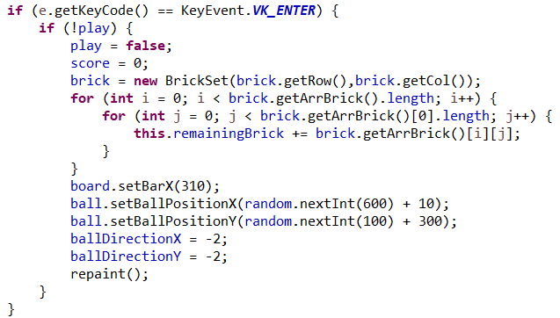phím **sang trái.**

- Phím **Enter** chỉ có thể dùng khi người chơi đã thắng hoặc thua cuộc. Khi này nó sẽ cài lại các giá trị của từng biến để có thể chơi lại, vị trí của quả bóng sẽ được đặt tại vị trí bất kì trong 1 khoảng nhất định, điểm số sẽ quay trở lại là 0 và số gạch còn lại cũng sẽ được làm mới lại.

- Khi người chơi ấn phím **Space** thì trò chơi sẽ được tạm dừng hoặc tiếp tục trò chơi. Cụ thể như sau:

- Khi mà game đã kết thúc thì phím **Space** sẽ không thể dùng.

- Ngược lại nếu như game vẫn chưa kết thúc thì khi ấn phím **Space** quả bóng sẽ dừng lại ngay lập tức hướng di chuyển của quả bóng sẽ được lưu lại qua biến **tempX** và **tempY** để đảm bảo sau khi ấn **Space** 1 lần nữa thì hướng di chuyển của quả bóng sẽ không bị thay đổi.

**6. Class GameView.java:**

- Trong hàm **init()**: tạo ra cửa sổ chứa giao diện trò chơi.

- Cửa sổ rộng 720px, cao 636px.

- Vị trí cửa sổ giữa màn hình.

- Set bố cục cho cửa sổ giao diện và thêm những thành phần vào cửa sổ.

-Thêm icon cho trò chơi: <file:///D:/javacode/BTLJAVA_GameBrickBreaker2_YeuCau/src/View/icon_logo.png>.

**7. Class Test.java:**

- Viết hàm **main** để chạy chương trình. Khởi tạo đối tượng **GameView** bên trong hàm **main**.

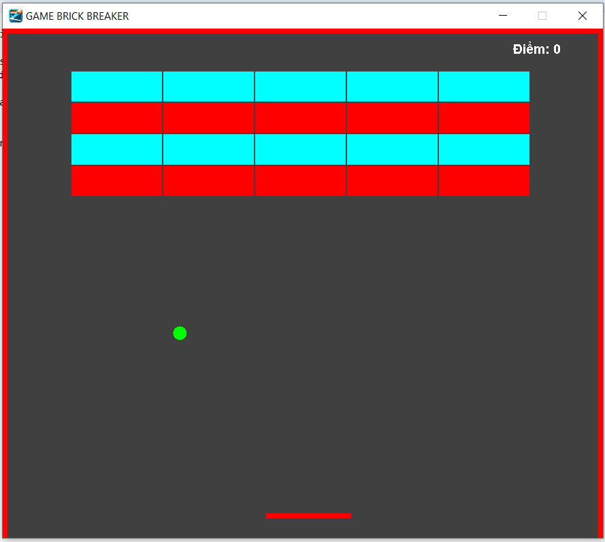**4.Kết quả - Demo.**

- Trò chơi khi chương trình chạy được hiển thị như trên.

- Khi người chơi ấn **sang trái** hoặc **sang phải** hoặc **Space** thì game sẽ được bắt đầu.

- Cửa sổ giao diện khi người chơi thắng cuộc.

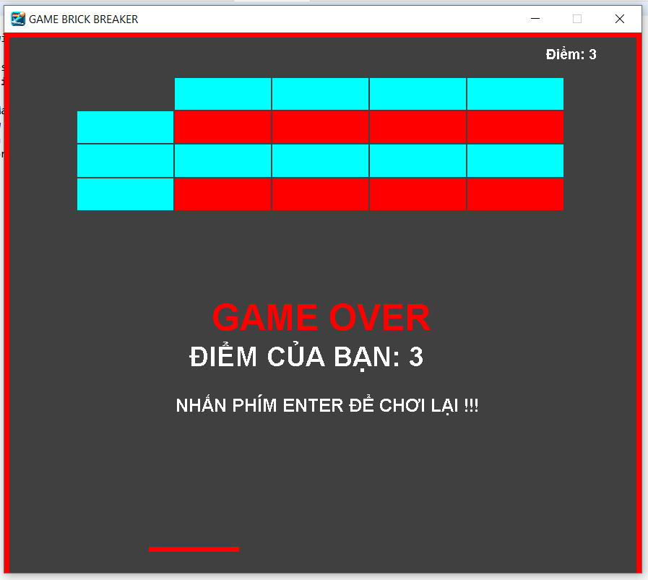

- Cửa sổ giao diện khi người chơi thua cuộc.